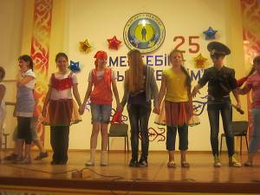
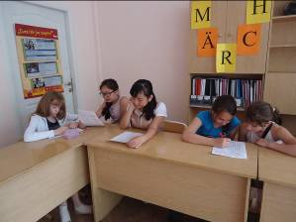

«Өте керемет демалдық!»
«Карусель» профильді лагеріндегі күндер зулап өте шықты. Әр күн өзінше ерекше болды. Жасақ жетекшілері белсенді, зияткерлік және көтеріңкі көңіл күймен жазғы демалысты ұйымдастырды. Онда спорт алаңдары, зал, бассейн, тир, жасақ командалары, компьютер кабинеті және сауықтық орталықтар мен қала алаңдары пайдаланылды. Өткізілген іс-шаралар мен мерекелерге балалар қатысты. Балалар керемет әсер алғандарын, өз шығармашылықтарын көрсете алғандарын айтты. Өз әсерлерін «Біз қалай демалдық» «қоршауында» жазып қалдыра алады.
Мерзім «Баянауыл» БМО керемет би кешіне қатысқаны үшін номинациямен марапаттаумен аяқталды.

«Отдохнули здорово!»
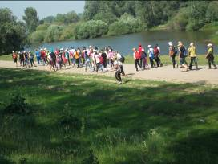
Незаметно пролетели три недели активного отдыха в профильном лагере «Карусель». Каждый день был по-своему особенным. Руководителями отрядов были созданы условия для обеспечения активного, интеллектуального и эмоционально-насыщенного летнего отдыха. При этом использовались спортивные площадки и зал, бассейн, тир, отрядные комнаты, компьютерный кабинет и развлекательные центры и площадки города. Участие в проводимых праздниках и мероприятиях сдружило детей. Отзывы ребят говорят о том, что они получили массу удовольствий, заряд бодрости и энергии, умение проявить свои творческие способности. Свои впечатления каждый мог оставить на «заборе» под названием «Как мы отдыхали».
Завершился сезон награждением отрядов грамотами по номинациям и зажигательной дискотекой в КДЦ «Баянаул».
